Stappenplan

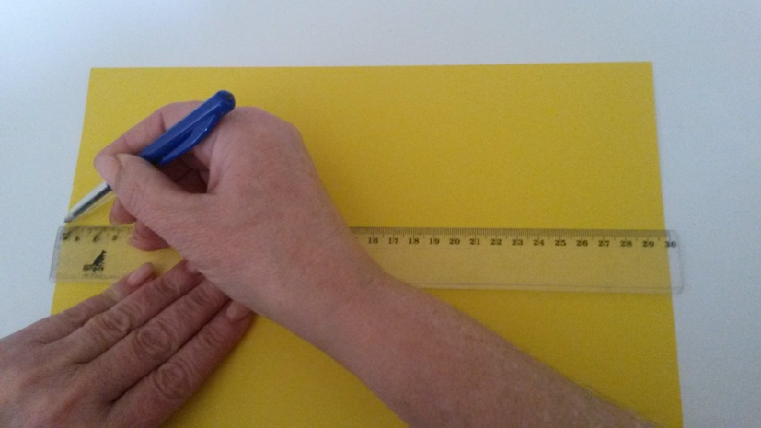 | Stap 1:  Teken een strook van 10 cm.
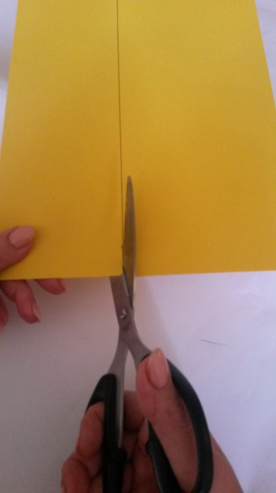 | Stap 2:  Knip de strook van het blad.
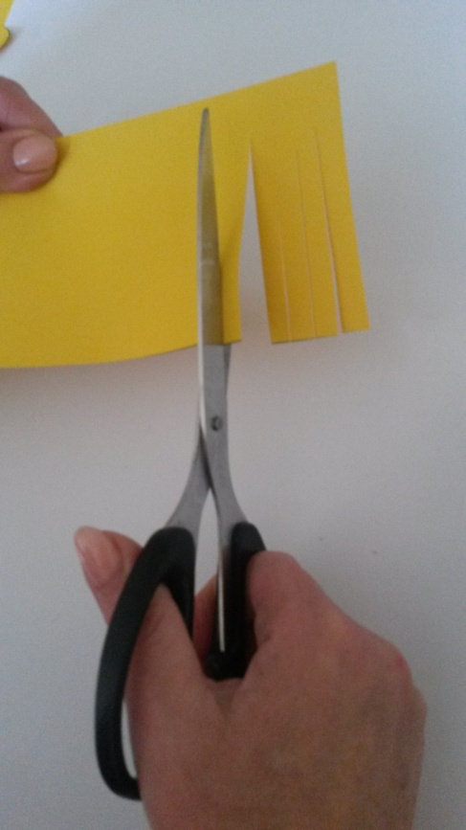 | Stap 3:  Knip kleine strookjes van ongeveer 1 cm. Knip ongeveer 1 cm van de rand.
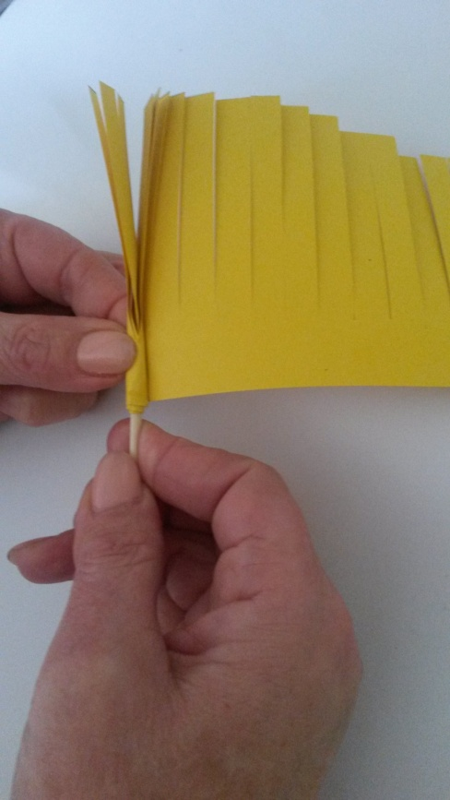 | Stap 4:  Wikkel de verknipte strook rond de stok.
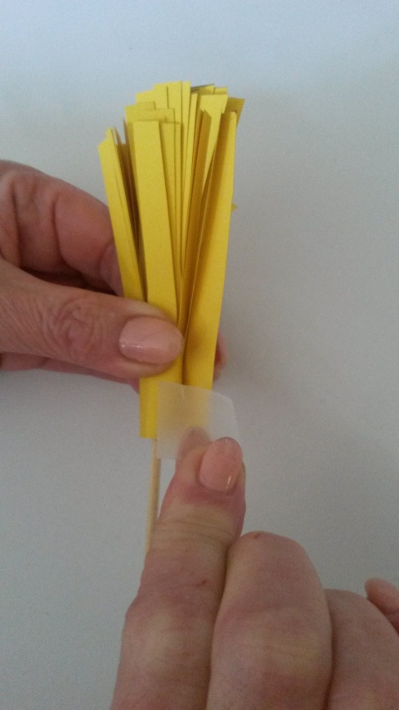 | Stap 5:  Kleef het uiteinde vast.
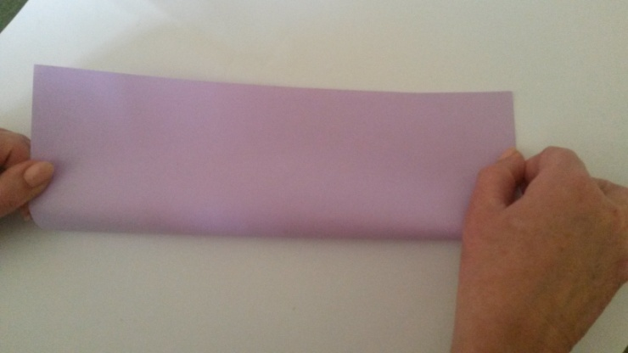 | Stap 6:  Plooi een A4 blad in twee delen zoals op de foto.
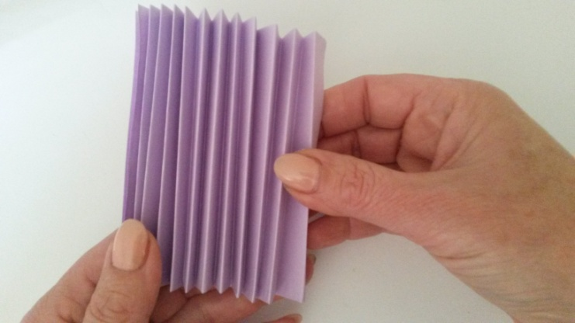 | Stap 7:  Vouw de strook in muizentrapjes.
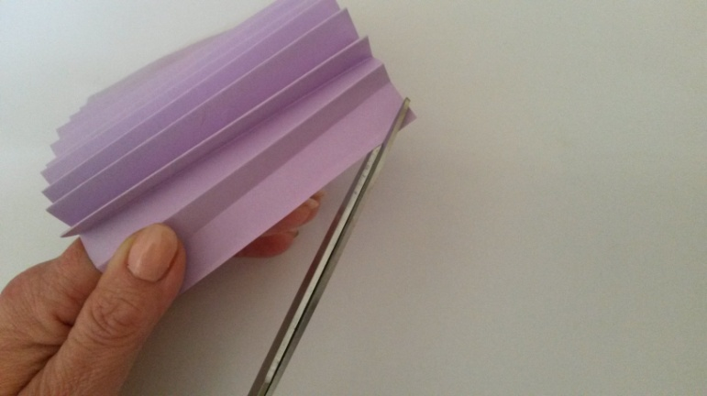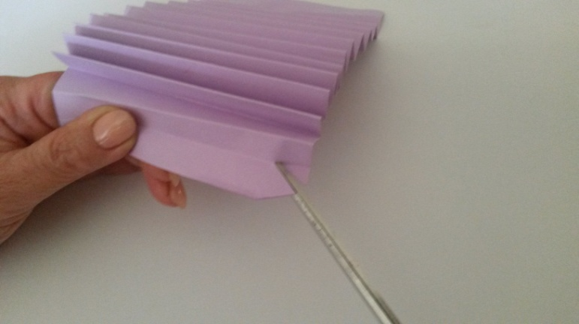 | Stap 8:  Knip een dakje van elke trede.
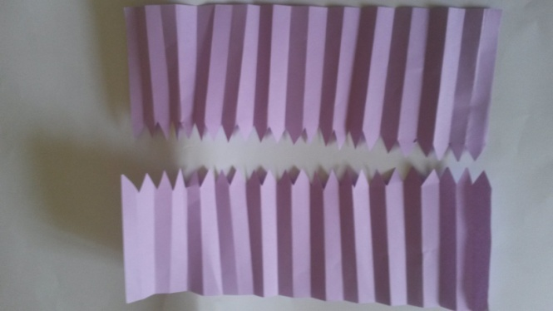 | Stap 9:  Leg de stroken open.
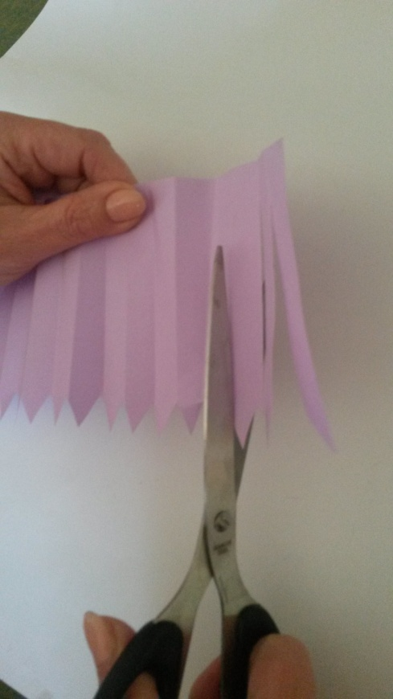 | Stap 10:  Knip de strook in kleine reepjes op de vouwlijnen.
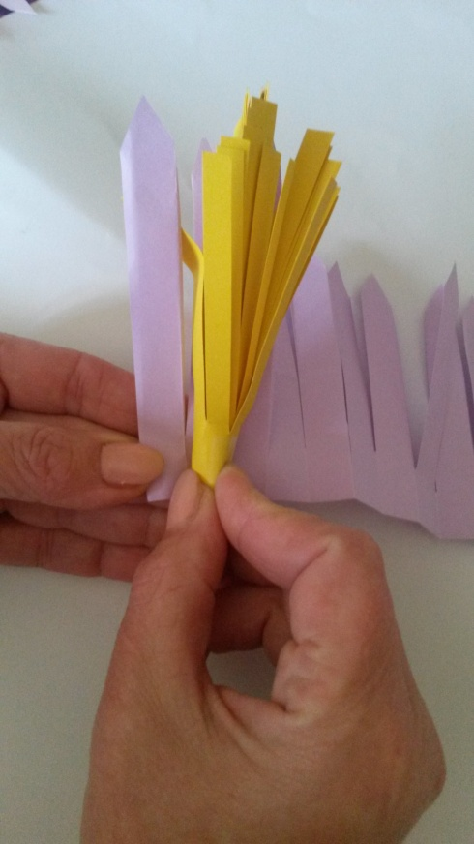 | Stap 11:  Wikkel de verknipte strook rond de stok zoals op de foto.

